LAPORAN AWAL
PELAKSANAAN KEGIATAN KULIAH KERJA MAHASISWA (KKN)
PEMBUATAN APLIKASI WEBSITE MEMBANTU MASYARAKAT DALAM BERSOSIALISASI BERSAMA
Kp. Cikeas, Desa Nagrak, Gunung Putri, Kabupaten Bogor
(Tanggal 05 Mei 2026 S.d 16 Juli 2026)
TAHUN 2026



Disusun Oleh:
Afwanda Rizqi 202301110064
Reni Dearni Kristi Purba 202301110029

PROGRAM STUDI S1 INFORMATIKA FAKULTAS SAINS DAN KESEHATAN UNIVERSITAS IPWIJA
BOGOR 2026

KATA PENGANTAR

Puji syukur kehadirat Tuhan Yang Maha Esa karena atas rahmat dan karunia-Nya sehingga laporan Kuliah Kerja Nyata (KKN) dengan judul “Membantu Masyarakat dalam Bersosialisasi Bersama” ini dapat diselesaikan dengan baik.
Laporan ini disusun sebagai salah satu bentuk pelaksanaan kegiatan KKN Program Studi S1 Informatika Semester 6 Tahun Akademik 2025/2026. Kegiatan ini bertujuan untuk membantu masyarakat dalam meningkatkan hubungan sosial, kerja sama, serta komunikasi antarsesama melalui pendekatan sosial dan pemanfaatan teknologi informasi secara positif.
Dalam pelaksanaan kegiatan KKN ini, penulis memperoleh banyak pengalaman dan pembelajaran mengenai pentingnya interaksi sosial, kepedulian terhadap lingkungan masyarakat, serta penerapan ilmu informatika dalam kehidupan sehari-hari. Selain itu, kegiatan ini diharapkan dapat memberikan manfaat bagi masyarakat dalam menciptakan lingkungan yang harmonis, aktif, dan saling mendukung.
Penulis menyadari bahwa laporan ini masih memiliki kekurangan, baik dari segi penyusunan maupun isi. Oleh karena itu, penulis mengharapkan kritik dan saran yang membangun demi penyempurnaan laporan ini di masa yang akan datang.
Akhir kata, penulis mengucapkan terima kasih kepada semua pihak yang telah membantu dalam pelaksanaan kegiatan KKN dan penyusunan laporan ini. Semoga laporan ini dapat memberikan manfaat bagi pembaca dan menjadi referensi bagi kegiatan KKN selanjutnya.
Penulis

DAFTAR ISI

KATA PENGANTAR 2
DAFTAR GAMBAR 4
BAB 1 6
PENDAHULUAN 6
1.1 Latar Belakang 6
1.2 Rumusan Masalah 7
1.3 Tujuan Kegiatan 7
1.4 Manfaat Kegiatan 7
BAB II 9
GAMBARAN UMUM LOKASI 9
2.1 Gambaran Umum Lokasi Kegiatan 9
2.2 Kondisi Sosial Masyarakat 9
2.3 Kondisi Teknologi Informasi 9
2.4 Potensi dan Permasalahan Lokasi Potensi Lokasi 10
2.5 Program Kegiatan yang Dilaksanakan 10
BAB III 11
PENYUSUNAN LAPORAN KKN 11
3.1 Pengertian Penyusunan Laporan KKN 11
3.2 Tujuan Penyusunan Laporan 11
3.4 Sistematika Penyusunan Laporan 11
3.4 Tahapan Penyusunan Laporan 12
3.5 Kendala dalam Penyusunan Laporan 13
3.6 Hasil Penyusunan Laporan 13
BAB IV 14
KRITERIA PENILAIAN KKN 14
4.1 Pengertian Penilaian KKN 14
4,2 Tujuan Penilaian KKN 14
4.3 Aspek Penilaian KKN 14
4.4 Kriteria Penilaian 15
4.5 Indikator Keberhasilan KKN 15
4.6 Evaluasi Kegiatan 16
BAB V 17
PENUTUP 17
5.1 Kesimpulan 17
5.2 Saran 17

DAFTAR GAMBAR

DAFTAR TABEL

BAB 1

PENDAHULUAN

1.1 Latar Belakang

Kuliah Kerja Nyata (KKN) merupakan salah satu bentuk kegiatan pengabdian kepada masyarakat yang dilakukan oleh mahasiswa sebagai bagian dari pelaksanaan Tri Dharma Perguruan Tinggi. Melalui kegiatan ini, mahasiswa diharapkan mampu menerapkan ilmu pengetahuan yang diperoleh selama perkuliahan ke dalam kehidupan masyarakat secara nyata.
Di era perkembangan teknologi dan digitalisasi saat ini, interaksi sosial masyarakat mengalami banyak perubahan. Penggunaan media sosial dan teknologi komunikasi yang semakin berkembang memberikan dampak positif dalam mempermudah komunikasi, namun di sisi lain juga dapat mengurangi interaksi sosial secara langsung di lingkungan masyarakat.
Kurangnya komunikasi dan kerja sama antarwarga dapat menyebabkan rendahnya rasa kebersamaan dan kepedulian sosial.
Sebagai mahasiswa Program Studi S1 Informatika, pemanfaatan
teknologi informasi tidak hanya digunakan dalam bidang akademik, tetapi juga dapat dimanfaatkan untuk membantu masyarakat dalam membangun komunikasi yang baik dan meningkatkan hubungan sosial.
Oleh karena itu, kegiatan KKN dengan judul “Membantu Masyarakat dalam Bersosialisasi Bersama” dilaksanakan untuk memberikan edukasi serta meningkatkan kesadaran masyarakat mengenai pentingnya interaksi sosial, kerja sama, dan penggunaan teknologi secara positif.
Melalui kegiatan ini diharapkan masyarakat dapat lebih aktif dalam berkomunikasi, saling membantu, serta memanfaatkan teknologi informasi sebagai sarana mempererat hubungan sosial di lingkungan sekitar.

1.2 Rumusan Masalah
Berdasarkan latar belakang di atas, maka rumusan masalah dalam kegiatan ini adalah:
    - Bagaimana meningkatkan interaksi sosial masyarakat di lingkungan sekitar?
    - Bagaimana pemanfaatan teknologi informasi dapat membantu komunikasi masyarakat?
    - Bagaimana cara membangun kerja sama dan kebersamaan antarwarga?

1.3 Tujuan Kegiatan
Tujuan dari kegiatan KKN ini adalah:
    - Membantu masyarakat meningkatkan hubungan sosial dan komunikasi antarsesama.
    - Memberikan edukasi mengenai penggunaan teknologi informasi secara bijak dan positif.
    - Meningkatkan rasa kebersamaan dan kerja sama di lingkungan masyarakat.
    - Menerapkan ilmu informatika dalam kegiatan pengabdian kepada masyarakat.

1.4 Manfaat Kegiatan
- Bagi Mahasiswa
  - Menambah pengalaman dalam kegiatan pengabdian masyarakat.
  - Melatih kemampuan komunikasi dan kerja sama tim.
  - Mengimplementasikan ilmu informatika dalam kehidupan nyata.
- Bagi Masyarakat
  - Membantu meningkatkan interaksi sosial antarwarga.
  - Memberikan pemahaman tentang penggunaan teknologi secara positif.

  - Meningkatkan rasa kebersamaan dan kepedulian sosial.
- Bagi Institusi
  - Meningkatkan hubungan antara perguruan tinggi dengan masyarakat.
  - Menjadi bentuk pelaksanaan Tri Dharma Perguruan Tinggi khususnya pengabdian kepada masyarakat.

BAB II

GAMBARAN UMUM LOKASI

2.1 Gambaran Umum Lokasi Kegiatan
Kegiatan Kuliah Kerja Nyata (KKN) dengan judul “Membantu Masyarakat dalam Bersosialisasi Bersama” dilaksanakan di lingkungan masyarakat yang memiliki kondisi sosial yang beragam. Lokasi kegiatan dipilih berdasarkan kebutuhan masyarakat terhadap peningkatan
interaksi sosial, komunikasi, dan pemanfaatan teknologi informasi secara positif.
Wilayah pelaksanaan KKN terdiri dari lingkungan masyarakat yang memiliki aktivitas sosial cukup aktif, namun masih terdapat beberapa kendala dalam membangun komunikasi dan kerja sama antarwarga.
Sebagian masyarakat telah menggunakan teknologi digital dan media sosial dalam kehidupan sehari-hari, tetapi pemanfaatannya masih belum optimal untuk mendukung kegiatan sosial masyarakat.

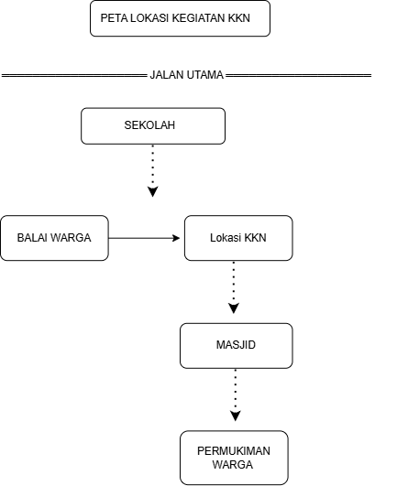
Gambar 2.1 Peta Lokasi Kegiatan KKN

2.2 Kondisi Sosial Masyarakat
Masyarakat di lokasi KKN memiliki hubungan sosial yang cukup baik, namun interaksi langsung antarwarga mulai berkurang akibat perkembangan teknologi dan kesibukan masing-masing individu. Sebagian besar masyarakat menggunakan telepon pintar dan media sosial sebagai sarana komunikasi utama.
Kurangnya kegiatan bersama di lingkungan masyarakat menyebabkan rendahnya partisipasi sebagian warga dalam kegiatan sosial. Oleh karena itu, diperlukan kegiatan yang dapat meningkatkan rasa kebersamaan, komunikasi, dan kerja sama antarwarga

No | Jenis Kegiatan | Jumlah Peserta
1 | Sosialisasi | 30 orang
2 | Diskusi Warga | 25 orang
3 | Gotong royong | 40 orang
4 | Edukasi Teknologi | 20 orang
Tabel 2.3 Data Partisipasi Masyarakat

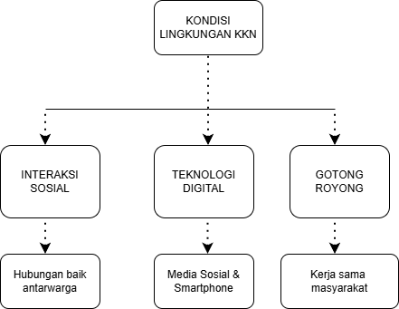
Gambar 2.3 Diagram Program Kegiatan KKN

2.3 Kondisi Teknologi Informasi
Perkembangan teknologi informasi di lingkungan masyarakat sudah cukup baik. Sebagian besar warga telah mengenal penggunaan media sosial, aplikasi komunikasi, dan internet. Namun, masih terdapat masyarakat yang belum memahami penggunaan teknologi secara bijak dan positif.

Penggunaan teknologi informasi lebih banyak dimanfaatkan untuk hiburan dan komunikasi pribadi, sehingga diperlukan edukasi mengenai pemanfaatan teknologi sebagai sarana membangun hubungan sosial dan penyebaran informasi yang bermanfaat.

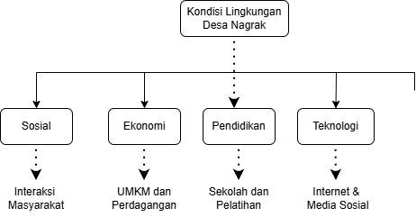
Gambar 2.2 Kondisi Lingkungan Lokasi KKN

2.4 Potensi dan Permasalahan Lokasi Potensi Lokasi
- Masyarakat memiliki semangat gotong royong yang baik.
- Tersedianya fasilitas umum yang dapat digunakan untuk kegiatan sosial.
- Sebagian masyarakat telah memahami penggunaan teknologi digital. Permasalahan Lokasi
- Kurangnya interaksi sosial secara langsung antarwarga.
- Rendahnya partisipasi masyarakat dalam kegiatan bersama.
- Kurangnya pemahaman penggunaan media sosial secara positif.

No | Potensi Lokasi | Permasalahan
1 | Semangat gotong royong masyarakat cukup tinggi | Interaksi sosial antarwarga mulai berkurang
2 | Tersedia fasilitas umum untuk kegiatan warga | Partisipasi masyarakat dalam kegiatan bersama masih rendah
3 | Sebagian warga telah mengenal teknologi digital | Kurangnya pemahaman penggunaan media sosial secara positif
Tabel 2.1 Potensi dan Permasalahn Lokasi

2.5 Program Kegiatan yang Dilaksanakan
Dalam kegiatan KKN ini, beberapa program yang dilaksanakan antara lain:
    - Sosialisasi pentingnya komunikasi dan interaksi sosial.
    - Edukasi penggunaan media sosial secara bijak.
    - Diskusi bersama masyarakat mengenai kerja sama lingkungan.
    - Pendampingan penggunaan teknologi informasi.
    - Kegiatan gotong royong dan kebersamaan masyarakat.
Melalui program tersebut diharapkan masyarakat dapat meningkatkan hubungan sosial, komunikasi, serta memanfaatkan teknologi informasi secara positif dalam kehidupan sehari-hari.

No | Program Kegiatan | Tujuan
1 | Sosialisai pentingnya komunikasi social | Meningkatkan hubungan antarwarga
2 | Edukasi penggunaan media sosial | Mengajarkan pengunaan teknologi secara bijak
3 | Diskusi lingkungan | Menumbuhkan kerja sama masyarakat
4 | Pendampingan teknologi informasi | Meningkatkan literasi digital warga
5 | Gotong royong Bersama | Mempererat kebersamaan masyarakat
Tabel 2.2 Program Kegiatan KKN

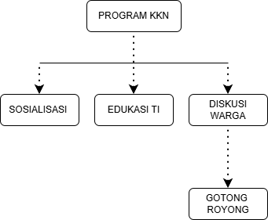
Gambar 2.2 Diagram Program Kegiatan KKN

No | Sarana/Prasarana | Kegunaan | Kondisi
1 | Balai Warga | Tempat pelaksanaan kegiatan sosialisasi dan pertemuan | Baik
2 | Sound System | Mendukung penyampaian materi kepada peserta | Baik
3 | Menampilkan materi presentasi | Menampilkan materi presentasi | Baik
4 | Laptop/Komputer | Penyusunan materi dan dokumentasi kegiatan | Baik
5 | Kursi dan Meja | Fasilitas peserta dan panitia kegiatan | Baik
6 | Jaringan Internet | Mendukung akses informasi dan edukasi digital | Baik
7 | Telepon Seluler | Komunikasi dan koordinasi kegiatan | Baik
8 | Alat Tulis Kantor (ATK) | Mendukung administrasi kegiatan | Baik
9 | Spanduk/Banner | Media informasi kegiatan kepada masyarakat | Baik
10 | Kamera/Smartphone | Dokumentasi kegiatan KKN | Baik
Tabel 2.4 Sarana dan Prasarana Pendukung

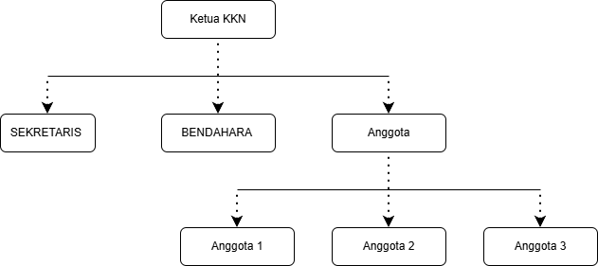
Gambar 2.4 Struktur Organisasi Pelaksana

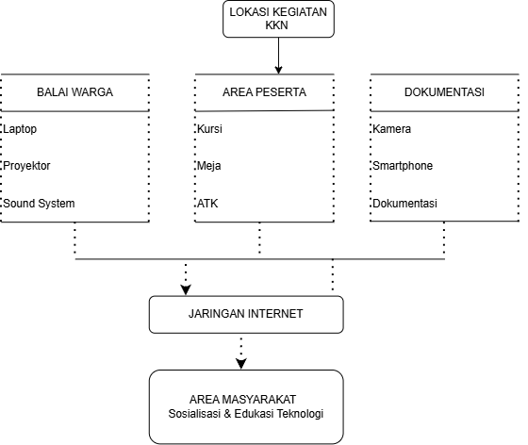
Gambar 2.5 Denah Sarana dan Prasarana Pendukung Kegiatan KKN

BAB III

PENYUSUNAN LAPORAN KKN

3.1 Pengertian Penyusunan Laporan KKN
Penyusunan laporan Kuliah Kerja Nyata (KKN) merupakan tahap akhir dari pelaksanaan kegiatan pengabdian masyarakat yang dilakukan oleh mahasiswa. Laporan KKN disusun sebagai bentuk pertanggungjawaban atas seluruh kegiatan yang telah dilaksanakan selama program KKN berlangsung.
Dalam kegiatan KKN dengan judul “Membantu Masyarakat dalam Bersosialisasi Bersama”, laporan disusun untuk mendokumentasikan
proses pelaksanaan kegiatan, hasil yang diperoleh, serta evaluasi terhadap program kerja yang telah dilakukan di lingkungan masyarakat.

3.2 Tujuan Penyusunan Laporan
Adapun tujuan penyusunan laporan KKN adalah sebagai berikut:
    - Sebagai bentuk pertanggungjawaban pelaksanaan kegiatan KKN.
    - Mendokumentasikan seluruh kegiatan yang telah dilakukan selama KKN.
    - Menjadi bahan evaluasi terhadap keberhasilan program kerja.
    - Memberikan informasi mengenai hasil kegiatan kepada pihak kampus dan masyarakat.
    - Menjadi referensi untuk pelaksanaan kegiatan KKN berikutnya.

 | No | Tahapan | Keterangan
 | 1 | Pengumpulan Data | Observasi dan wawancara
 | 2 | Pengolahan Data | Analisis kecil kegiatan
 | 3 | Penulisan Laporan | Penyusunan laporan
 | 4 | Evaluasi dan Revisi | Perbaikan laporan
 | 5 | Penyelesaian | Pengumpulan laporan akhir
Tabel 3.1 Tahapan Penyusunan Laporan KKN

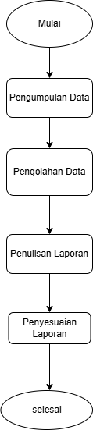
Gambar 3.1 Flowchart Tahapan Penyusunan

3.4 Sistematika Penyusunan Laporan

Laporan KKN disusun secara sistematis agar mudah dipahami oleh pembaca. Adapun sistematika laporan terdiri dari:
- Bagian Awal
Bagian awal laporan meliputi:
  - Halaman Judul
  - Kata Pengantar

  - Daftar Isi
  - Daftar Gambar
  - Daftar Tabel

- Bagian Isi
Bagian isi laporan terdiri dari:
  - BAB I Pendahuluan
  - BAB II Gambaran Umum Lokasi
  - BAB III Penyusunan Laporan KKN
  - BAB IV Hasil dan Pembahasan
  - BAB V Penutup
- Bagian Akhir
Bagian akhir laporan meliputi:
  - Daftar Pustaka
  - Lampiran Dokumentasi

3.4 Tahapan Penyusunan Laporan
Dalam penyusunan laporan KKN dilakukan beberapa tahapan,
yaitu:
- Pengumpulan Data
Mahasiswa mengumpulkan data dari hasil observasi, wawancara, dokumentasi, dan kegiatan yang dilakukan selama KKN.
- Pengolahan Data
Data yang diperoleh kemudian disusun dan dianalisis sesuai dengan kegiatan yang telah dilaksanakan.
- Penulisan Laporan
Hasil kegiatan dituangkan dalam bentuk laporan tertulis sesuai format yang telah ditentukan oleh Program Studi.
- Evaluasi dan Revisi

Laporan yang telah disusun diperiksa kembali untuk memperbaiki kesalahan penulisan maupun isi laporan.
- Penyelesaian Laporan
Setelah dilakukan revisi, laporan dicetak dan dikumpulkan sebagai laporan akhir kegiatan KKN.
 | Minggu | Kegiatan
 | I | Pengumpulan data
 | II | Pengolahan data
 | III | Penulisan laporan
 | IV | Revisi dan penyelesaian
Tabel 3.3 Jadwal Penyusunan Laporan

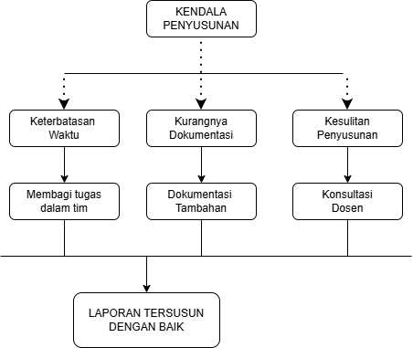
Gambar 3.3 Diagram Kendala dan Solusi Penyusunan Laporan

3.5 Kendala dalam Penyusunan Laporan
Dalam proses penyusunan laporan terdapat beberapa kendala, antara lain:
    - Keterbatasan waktu dalam pengumpulan data.
    - Kurangnya dokumentasi kegiatan.
    - Kesulitan dalam menyusun laporan secara sistematis.
    - Perbedaan data hasil observasi di lapangan.
Namun, kendala tersebut dapat diatasi melalui kerja sama tim, konsultasi dengan dosen pembimbing, serta pengumpulan data tambahan dari masyarakat.
 | Kendala | Solusi
 | Keterbatasan waktu | Membagi tugas dalam tim
 | Kurangnya dokumentasi | Melakukan dokumentasi tambahan
 | Kesulitan penyusunan laporan | Konsultasi dengan dosen pembimbing
Tabel 3.2 Kendala dan Solusi Penyusunan
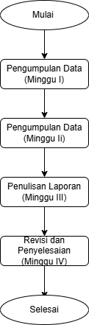
Gambar 3.2 Diagram Jadwal Penyusunan Laporan

3.6 Hasil Penyusunan Laporan
Hasil dari penyusunan laporan KKN ini diharapkan dapat memberikan gambaran mengenai pelaksanaan kegiatan “Membantu Masyarakat dalam Bersosialisasi Bersama” serta manfaat yang diperoleh masyarakat selama kegiatan berlangsung.
Selain itu, laporan ini diharapkan menjadi referensi dan bahan evaluasi bagi mahasiswa maupun pihak kampus dalam pelaksanaan kegiatan KKN di masa yang akan datang.

Penilaian Kelompok
Penilaian | Kolom A | Kolom B
Aspek 1 | 90 | 88
Aspek 2 | 85 | 90
Aspek 3 | 95 | 92
Total | 270 | 270
Kolom Nilai A | 180 | -
Kolom Nilai B | - | 180
Nilai Akhir Kelompok | 90

BAB IV

KRITERIA PENILAIAN KKN

4.1 Pengertian Penilaian KKN
Penilaian Kuliah Kerja Nyata (KKN) merupakan proses evaluasi terhadap seluruh kegiatan yang dilakukan mahasiswa selama pelaksanaan program pengabdian kepada masyarakat. Penilaian dilakukan untuk mengetahui tingkat keberhasilan mahasiswa dalam menjalankan program kerja, berinteraksi dengan masyarakat, serta menerapkan ilmu
pengetahuan yang dimiliki.
Dalam kegiatan KKN dengan judul “Membantu Masyarakat dalam Bersosialisasi Bersama”, penilaian dilakukan berdasarkan keterlibatan mahasiswa dalam membantu masyarakat meningkatkan komunikasi sosial, kerja sama, dan pemanfaatan teknologi informasi secara positif.

4,2 Tujuan Penilaian KKN
Adapun tujuan penilaian KKN adalah sebagai berikut:
    - Mengetahui tingkat keberhasilan pelaksanaan program KKN.
    - Mengukur kemampuan mahasiswa dalam pengabdian masyarakat.
    - Menilai kedisiplinan, tanggung jawab, dan kerja sama mahasiswa.
    - Menjadi bahan evaluasi untuk pelaksanaan KKN berikutnya.
    - Mengetahui dampak kegiatan terhadap masyarakat.

4.3 Aspek Penilaian KKN
Penilaian KKN dilakukan berdasarkan beberapa aspek berikut:
- Kehadiran dan Kedisiplinan
Mahasiswa dinilai berdasarkan kehadiran, ketepatan waktu, dan kepatuhan 8terhadap aturan selama kegiatan KKN berlangsung.
- Sikap dan Etika

Penilaian dilakukan terhadap sikap sopan santun, tanggung jawab, kemampuan berkomunikasi, dan interaksi mahasiswa dengan masyarakat.
- Pelaksanaan Program Kerja
Mahasiswa dinilai berdasarkan kemampuan dalam merencanakan dan melaksanakan program kerja sesuai tema KKN.
- Kerja Sama Tim
Penilaian dilakukan terhadap kemampuan mahasiswa bekerja sama dalam kelompok dan berkoordinasi dengan masyarakat.
- Penyusunan Laporan
Laporan KKN dinilai berdasarkan kelengkapan isi, sistematika penulisan, serta kesesuaian dengan kegiatan yang telah dilaksanakan.

 | No | Aspek | Indikator
 | 1 | Kehadiran | Ketepatan waktu
 | 2 | Sikap | Etika dan komunikasi
 | 3 | Program Kerja | Keterlaksanaan program
 | 4 | Kerja Sama | Kolaborasi tim
 | 5 | Laporan | Kelengkapan isi
Tabel 4.2 Aspek Penilaian KKN
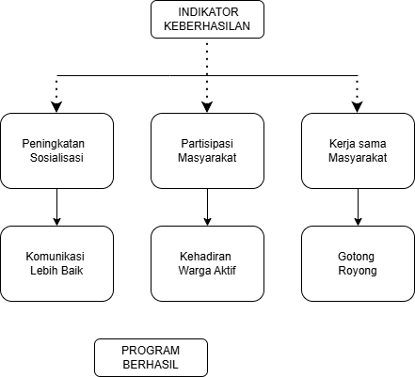
Gambar 4.2 Diagram Indikator Keberhasilan KKN

4.4 Kriteria Penilaian
Berikut adalah kriteria penilaian kegiatan KKN:

No Aspek Penilaian | Persentase
1 Kehadiran dan Kedisiplinan | 20%
2 Sikap dan Etika | 20%
3 Pelaksanaan Program Kerja | 30%
4 Kerja Sama Tim | 15%
5 Penyusunan Laporan | 15%
Total | 100%

 | No | Aspek Penelitian | Persentase
 | 1 | Kehadiran dan Kedisiplinan | 20%
 | 2 | Sikap dan Etika | 20%
 | 3 | Pelaksanaan Program Kerja | 30%
 | 4 | Kerja Sama Tim | 15%
 | 5 | Penyusunan Laporan | 15%
 | Total |  | 100%
Tabel 4.1 Kriteria Penilaian KKN

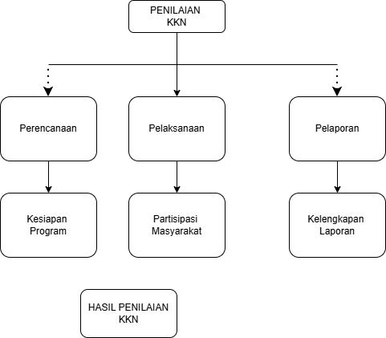
Gambar 4.1 Diagram Aspek Penilaian KKN

4.5 Indikator Keberhasilan KKN
Kegiatan KKN dikatakan berhasil apabila:
    - Program kerja dapat dilaksanakan dengan baik.
    - Masyarakat aktif mengikuti kegiatan sosialisasi.
    - Terjadi peningkatan komunikasi dan kerja sama antarwarga.

    - Mahasiswa mampu menerapkan ilmu informatika dalam masyarakat.
    - Laporan KKN disusun dengan baik dan sesuai ketentuan.

Aspek yang Dievaluasi | Nilai
Partisipasi Masyarakat | 85
Komunikasi | 90
Kerja Sama | 88
Pelaksanaan Program | 92
Kepuasan Masyarakat | 87
Tabel 4.3 Indikator Keberhasilan KKN

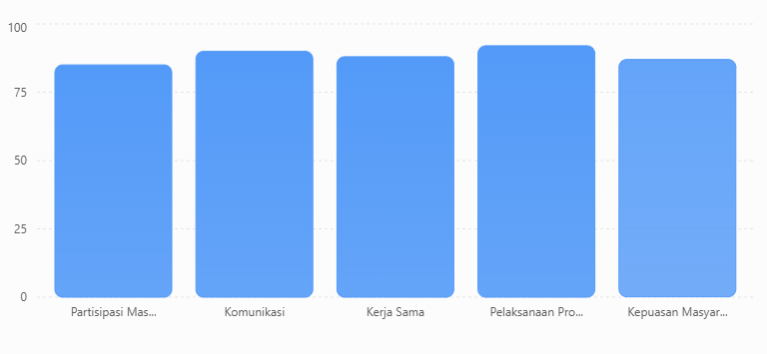
Gambar 4.3 Grafik Hasil Evaluasi Program KKN

4.6 Evaluasi Kegiatan
Evaluasi dilakukan untuk mengetahui kekurangan dan kelebihan selama pelaksanaan kegiatan KKN. Hasil evaluasi digunakan sebagai bahan perbaikan untuk pelaksanaan kegiatan selanjutnya agar lebih efektif dan bermanfaat bagi masyarakat.
Melalui evaluasi ini diharapkan kegiatan KKN dengan tema “Membantu Masyarakat dalam Bersosialisasi Bersama” dapat memberikan dampak positif bagi masyarakat serta meningkatkan pengalaman mahasiswa dalam pengabdian kepada masyarakat.

No | Kategori Penilaian | Persentase (%)
1 | Sangat Baik | 45
2 | Baik | 35
3 | Cukup | 15
4 | Kurang | 5
Jumlah |  | 100
Tabel 4.4 Hasil Evaluasi Program KKN
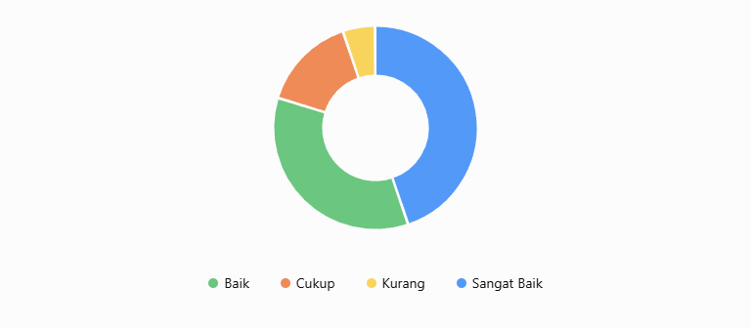
Gambar 4.4 Grafik Rekapitulasi Penilaian KKN

 | Aspek | Nilai
 | Kehadiran | 90
 | Sikap | 88
 | Program Kerja | 92
 | Kerja Sama Tim | 90
 | Laporan | 89
 | Rata-rata | 89,8
Tabel 4.5 Rekapitulasi Penilaian Kegiata

BAB V

PENUTUP

5.1 Kesimpulan
Kegiatan membantu masyarakat dalam bersosialisasi bersama merupakan salah satu bentuk kepedulian sosial yang sangat penting dalam kehidupan bermasyarakat. Dengan adanya komunikasi, kerja sama, dan interaksi yang baik, hubungan antar masyarakat menjadi lebih harmonis, rukun, dan saling mendukung. Bersosialisasi juga dapat meningkatkan rasa persatuan, kebersamaan, serta menumbuhkan sikap saling menghargai antar sesama.
Melalui kegiatan sosial bersama, masyarakat dapat belajar untuk saling membantu dalam menghadapi berbagai permasalahan di lingkungan sekitar. Selain itu, kegiatan ini juga mampu mempererat tali persaudaraan dan menciptakan lingkungan yang aman, nyaman, dan penuh rasa kekeluargaan.

5.2 Saran
Adapun saran yang dapat diberikan adalah sebagai berikut:
- Masyarakat diharapkan lebih aktif dalam mengikuti kegiatan sosial di lingkungan sekitar.
- Perlu adanya kerja sama yang baik antar warga agar hubungan sosial semakin erat.
- Generasi muda diharapkan mampu menjaga sikap sopan santun dan saling menghormati dalam kehidupan bermasyarakat.
- Kegiatan gotong royong dan kebersamaan hendaknya terus dilestarikan agar tercipta lingkungan yang harmonis dan peduli terhadap sesama.

DAFTAR PUSTAKA
Universitas IPWIJA. 2026. Pedoman Kuliah Kerja Nyata (KKN). Bogor: Universitas IPWIJA.
Sugiyono. 2022. Metode Penelitian Pendidikan. Bandung: Alfabeta.
Kementerian Pendidikan dan Kebudayaan. 2021. Pengabdian kepada Masyarakat dalam Tri Dharma Perguruan Tinggi. Jakarta.

LAMPIRAN
Lampiran 1. Dokumentasi Kegiatan Sosialisasi
Lampiran 2. Dokumentasi Kegiatan Gotong Royong
Lampiran 3. Daftar Hadir Peserta Kegiatan

